B&Rは今年も2ケタの成長をお知らせします
オートメーションのスペシャリストは市場の成長を引き続きしのいでいます。
2015年、B&Rは5億8500万ユーロの売上高を記録し、前年比10％の成長を果たしました。 "オートメーション・マーケット全体の成長率がZVEIによるレポートによると多くみても3～4％であるのに対し、弊社は大きく飛び抜けています。"ハノーバーメッセでのプレス・コンファレンスにおいて、 B&RのGeneral Manager, Peter Gucherは話しています。 ”産業用コントロール、モニタリングの分野で世界で最も大きなプライベート・カンパニーとなったことを誇りに思います。”
B&Rの人員も成長を続けています。 2015年末までに、B&Rの全従業員はグローバルで2,820人となり、前年より170人以上の増加となりました。 ”セールス・ネットワーク、特にアメリカでの拡大には非常に力を注ぎました。”とGucherは強調します。
アメリカでの強さ
今年のハノーバー・メッセにおいてB&Rがフィーチャーする国、アメリカへの進出は1987年のことであり、以来、全米25オフィスのネットワークを築き上げるまでに成長しました。 アメリカはB&Rのセールス増加に着実に貢献しており、今では全社売上高の16％を占めるまでになりました。
プロセスコントロールの拡大
”地理的な成長に加え、弊社は新しいマーケット・セグメントにも足を踏み出しました。”Gucherは説明します。 この数ヶ月間で、B&RはAPROLプロセス・コントロール・システムのアジアとヨーロッパへの展開を続けてきました。 ”何年もかけてプロセス/ファクトリー・オートメーションの専門家によるチームをしっかりと作り上げた結果、ついにこの領域で大きなアドバンテージを生み出せるところまできました。”
リニア・モータの力による高性能な搬送システム
B&Rは長い歴史の中で、つねにオートメーション・テクノロジーのニュー・トレンドの先駆者となってきました。 画期的なウェブ･ベースのHMIソリューション、mapp Viewに加えて、B&Rは、未来のスマート工場ソリューションのキーロールとなるリニア・モータ・テクノロジーをベースとした、柔軟性の高い高性能な搬送ソリューションをハノーバー・メッセのハイライトとしてご紹介します。
”このテクノロジーは、プラント内の物流の柔軟性において大きな飛躍となります。”と、Gucherは説明します。 "チェーンとベルトを使った従来のコンベヤ･システムと較べて、弊社のソリューションはプラント内での製品の移動に対する、まさに改革です。" B&Rの産業用設計品質への注力の結果、お客様には生産速度の向上、生産性の向上、柔軟性の高度化、メンテナンス・コストの削減といったメリットが生まれました。

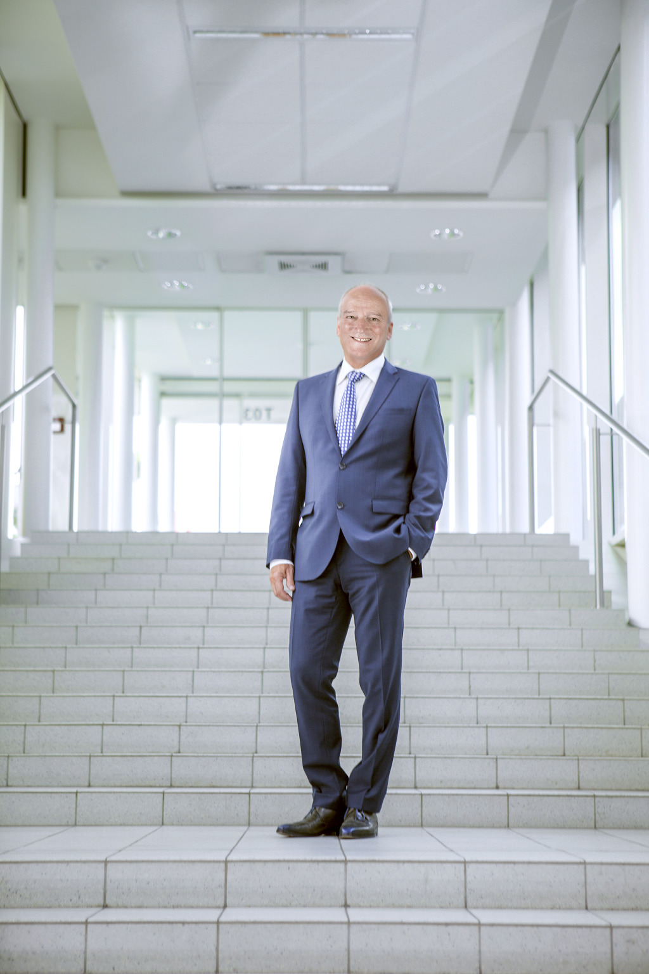
ジェネラル・マネージャのPeter GucherはB&Rの2015年の業績について、ハノーバーでのB&Rプレス・コンファレンスにて発表します。 売上高5億8500万ユーロ達成
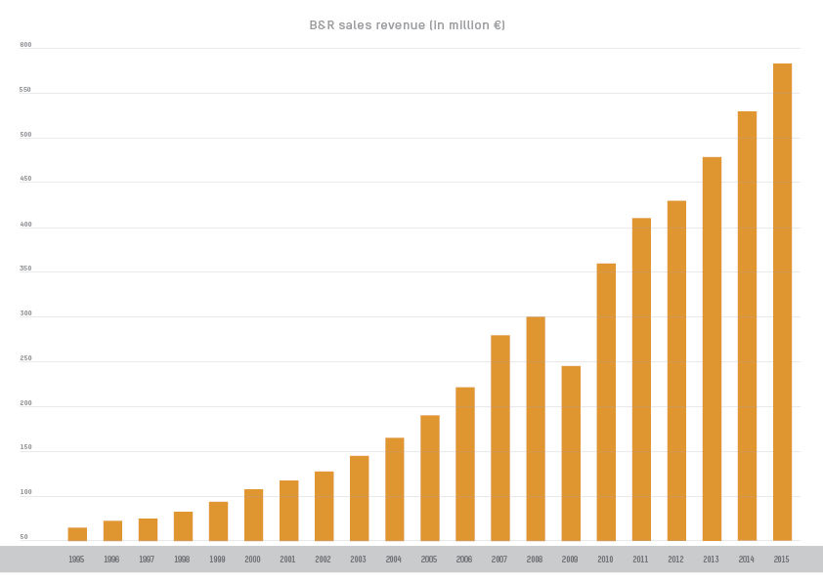
これは、前年比2ケタの伸びとなります。

B&Rについて
ABBグループの一員であるB&Rは、オーストリアに本社を置く産業オートメーションのグローバルリーダーです。 B&Rは、最先端のテクノロジーと先進的なエンジニアリングを組み合わせ、あらゆる産業のお客様に、マシンおよびファクトリーオートメーション、モーションコントロール、HMI、統合型安全技術など、トータルソリューションを提供しています。OPC UA、POWERLINK、openSAFETYなどのIIoT通信規格やAutomation Studioソフトウェアにより、B&Rは常にオートメーションエンジニアリングの未来を再定義しています。よりいっそうの工程簡素化と、お客様の期待を超えたいというコミットメントに支えられ、B&Rは産業オートメーションの最前線を走り続けています。
より詳細な情報については、www.br-automation.com/ja をご覧ください。

ZVEI (Zentralverband Elektrotechnik- und Elektronikindustrie) は、ドイツの電気・電子エンジニアリングメーカの団体。

